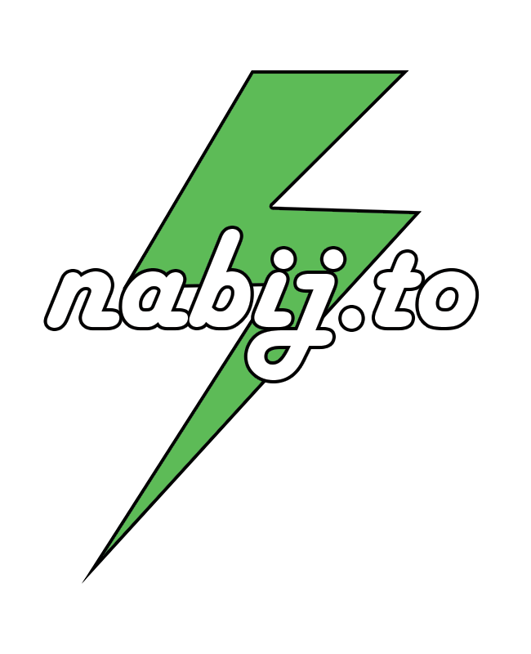

Data Flow Diagram (DFD)

Vypracování DFD

Obsah

1 Vypůjčení powerbanky 2

2 Údržba 3

2.1 Oprava powerbanky 3

2.2 Pojistné plnění 3

2.3 Převoz powerbank 4

2.4 Údržba skříněk 4

3 Reklama 5

# Vypůjčení powerbanky

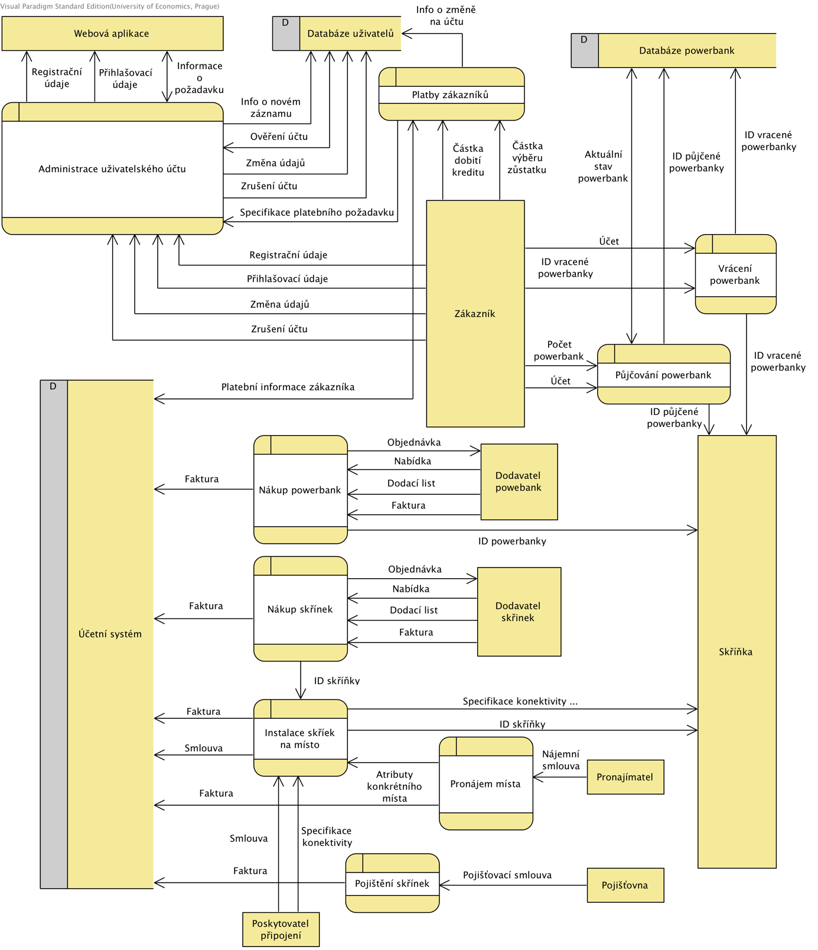

Diagram popisuje datové toky spojené s výpůjčkou powerbanky. Zachytává funkce IS spojené s výpůjčkou a vrácením powebanky, její platbou, administrací uživatelského účtu na webové aplikaci, dobíjením a výběrem kreditu z účtu. Diagram zároveň popisuje nákup powerbank a skřínek, jejich instalaci a pronájem místa, zajištění pojištění a konektivity skřínek. Na diagramu jsou znázorněny terminátory: webová aplikace, zákazník, skřínka a jednotlivý dodavatelé pojištění, konektivity, skřínek, powerbank a pronajímatel místa pro skřínky. Na uskladnění informací pro IS slouží datové sklady účetního systému, databáze powerbank a databáze skřínek.

# Údržba

## Oprava powerbanky

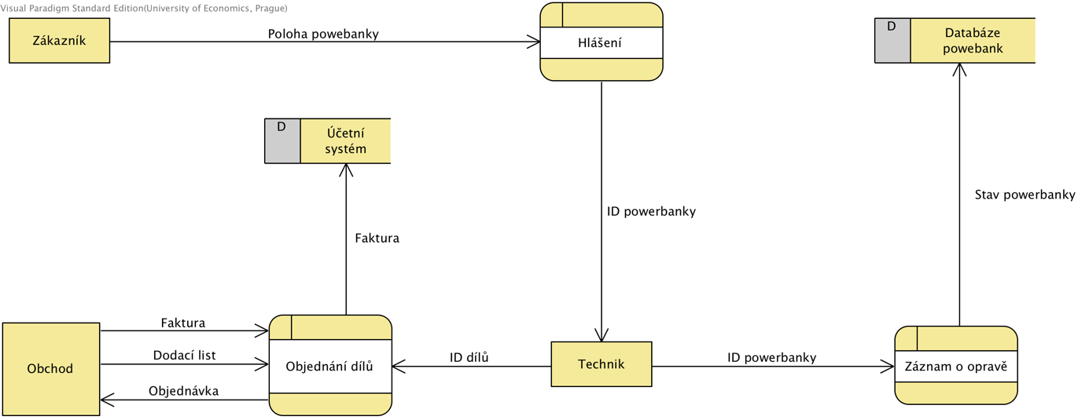

Zákazník oznámí polohu vadné powerbanka. Technik zjistí ID powerbanky. Opraví ji a zanese záznam o opravě do DB, případně objedná náhradní díly, se kterýma dostane dodací list a fakturu, kterou zanese do účetního systému.

## Pojistné plnění

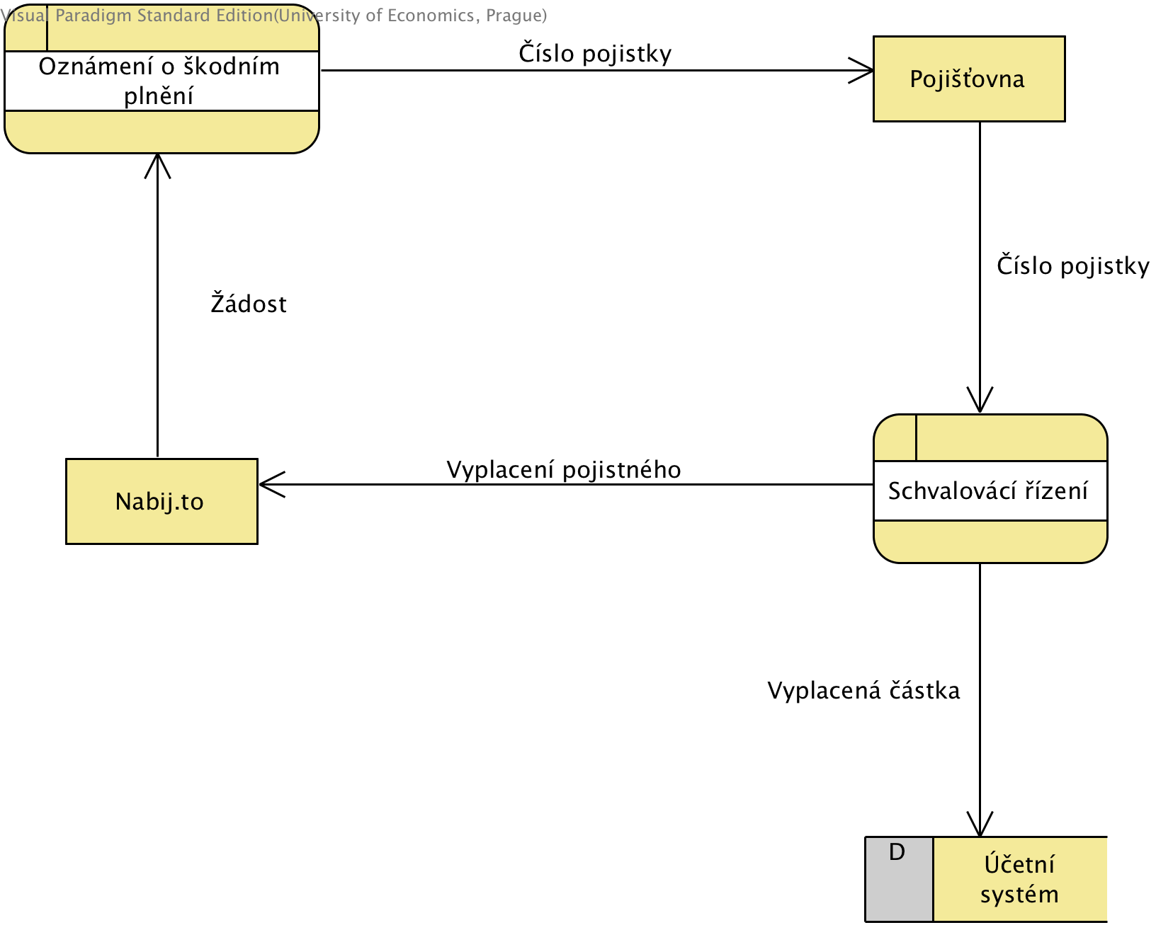

Společnost Nabij.to podá oznámení o škodním plnění. Pojišťovna započne schvalovací řízení na základě čísla pojistky a v případě úspěchu bude částka společnosti vyplacena a zanesena do účetního systému.

## Převoz powerbank

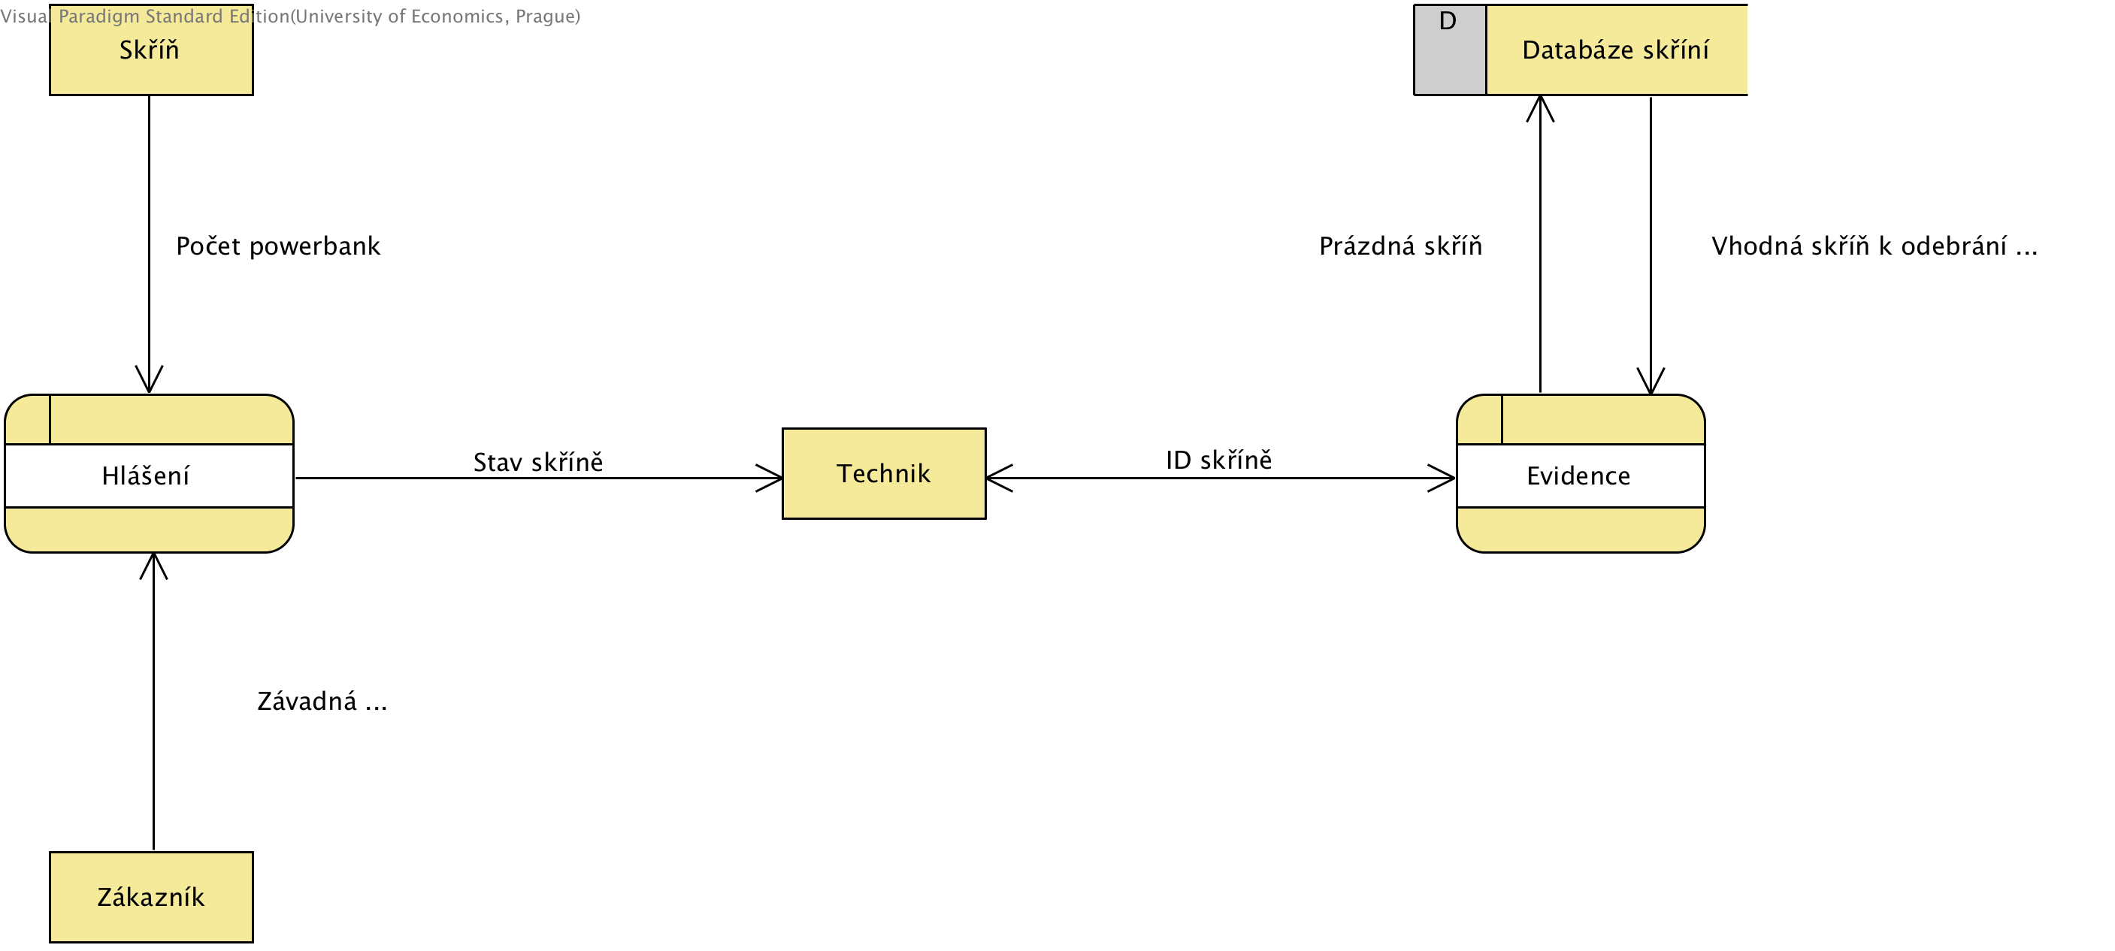

Zákazní oznámí vadnou powerbanku, případně se ve skříňi aktivuje hlášení hlášení o nízkém počtu powerbank. Technik s pomocí DB skříní vyhledá vhodnou náhradu a přepraví dané powerbanky.

## Údržba skříněk

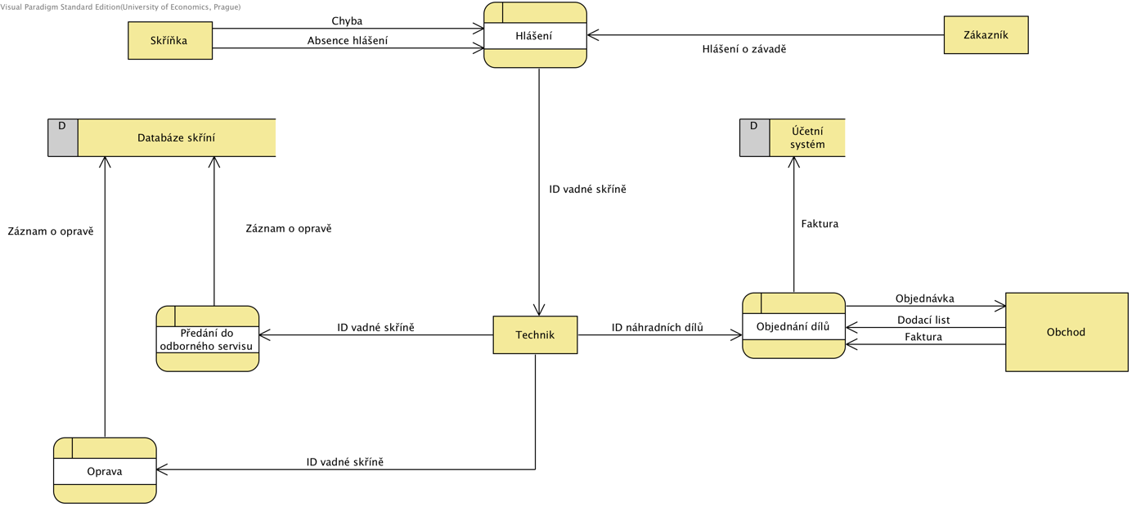

V případě ohlášení zákazníka o vadné skříni, chybové hlášení skříně či absence pravidelného hlášení se technik dozví ID dané skříně. Poté ji buď sám opraví a zanese záznam o její opravě do DB (s případným nákupem dílů), případně pošle do odborného servisu.

# Reklama

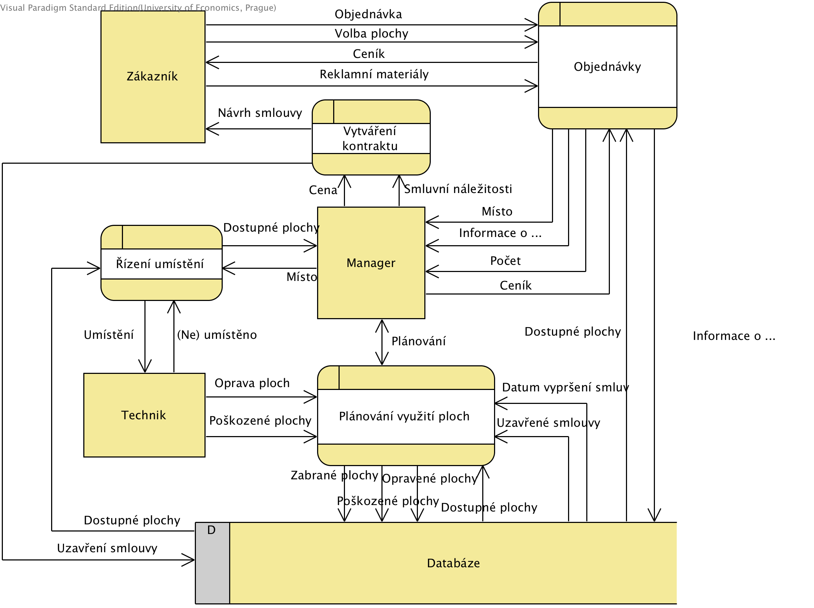

**Aktéři**

1. Zákazník – zájemce o zveřejnění své reklamy
2. Manažer – Komunikuje se zákazníkem, připravuje smlouvu, vypracovává plány do budoucna
3. Technik – Má na starosti umístění reklamy podle pokynů manažera, také se stará o stav skříněk a jejich opravu

**Funkce**

1. Objednávky – tato funkce slouží k vytvoření objednávky zákazníkem a jeho komunikaci s manažerem, který celou funkci spravuje a ovládá.
2. Vytváření kontraktu – Manažer po obdržení informací od zákazníka vytvoří návrh smlouvy, který předá zákazníkovi, vytvořený kontrakt se zaznamená do DB
3. Řízení umístění – Na základě vybrané plochy manažer předá informace technikovi, který se postará o vystavení reklamy a ohlásí vystavení
4. Plánování využití ploch – Na základě dat získaných od zákazníků a informací o platných smlouvách může manažer plánovat využití reklamních ploch do budoucna

Databáze - Do databáze se ukládají veškerá důležitá data o zákaznících, jejich kontraktech a také reklamních plochách s informací o jejich stavu.